B&R wprowadza na rynek inteligentną kamerę z obsługą sztucznej inteligencji, umożliwiającą podgląd w czasie rzeczywistym w pętli sterowania

• Połącz sztuczną inteligencję i wizję opartą na regułach w jednym hybrydowym systemie, aby uzyskać maksymalną elastyczność i szybkość
• Zaawansowane przetwarzanie na brzegu sieci (edge computing) zapewnia moc obliczeniową dla sztucznej inteligencji przy nawet 15-krotnie wyższej efektywności energetycznej w porównaniu z porównywalnymi układami scalonymi.
• Przełączaj modele AI i zadania inspekcyjne w locie — bez przestojów i rekonfiguracji
Firma B&R wprowadziła nowej generacji inteligentną kamerę, która integruje zaawansowaną sztuczną inteligencję bezpośrednio z układem sterowania maszyny. Dzięki zintegrowanym możliwościom edge AI nowa kamera umożliwia przetwarzanie obrazu w czasie rzeczywistym, dynamiczne przełączanie modeli oraz hybrydową inspekcję opartą na sztucznej inteligencji i regułach — wszystko to bez zatrzymywania produkcji ani potrzeby stosowania zewnętrznego sprzętu
To wdrożenie stanowi istotny krok naprzód w kierunku inteligentnej automatyzacji, oferując konstruktorom maszyn i producentom kompaktowe, gotowe do użycia rozwiązanie typu plug-and-play, które zapewnia wyższą jakość, większą wydajność i mniejsze straty — nawet w warunkach silnie zróżnicowanej produkcji
Inteligentna wizja maszynowa, która dostosowuje się na bieżąco
To, co wyróżnia naszą nową inteligentną kamerę, to możliwość jej integracji z pętlą sterowania, co pozwala na dynamiczne dostrajanie maszyn w czasie rzeczywistym” — powiedział Florian Schneeberger, dyrektor ds. technologii w ABB Machine Automation (B&R) „Nie chodzi już tylko o wykrywanie defektów — teraz liczy się natychmiastowa reakcja.”
Kolejną kluczową zaletą inteligentnej kamery jest jej elastyczność Klienci mogą przełączać modele i łączyć funkcje AI w niestandardowych sekwencjach — bez przerywania produkcji” — dodał Schneeberger Ta funkcjonalność pozwala producentom szybko dostosowywać się do nowych wariantów produktów lub typów defektów oraz stopniowo integrować sztuczną inteligencję z istniejącymi systemami opartymi na regułach.
W przeciwieństwie do konwencjonalnych systemów opartych na zewnętrznych komputerach PC lub sterownikach PLC, rozwiązanie B&R przetwarza dane obrazowe lokalnie, umożliwiając wnioskowanie AI w czasie rzeczywistym na brzegu sieci — dzięki procesorowi edge AI, który według benchmarków wydajnościowych firmy Hailo oferuje nawet 15-krotnie wyższą efektywność niż porównywalne układy.
Połączenie AI i reguł — pełna elastyczność działania
Inteligentna kamera obsługuje pełen zestaw funkcji wizyjnych opartych na sztucznej inteligencji od firmy MVTec — w tym rozpoznawanie znaków (OCR), wykrywanie anomalii, detekcję obiektów, klasyfikację oraz segmentację semantyczną. Funkcje te można łączyć z tradycyjnymi algorytmami opartymi na regułach w ramach hybrydowego przepływu pracy, co pozwala użytkownikom łączyć elastyczność AI z szybkością i precyzją klasycznych systemów wizyjnych.
To hybrydowe podejście idealnie sprawdza się w przypadku złożonych zadań inspekcyjnych, takich jak identyfikacja typów produktów, wykrywanie subtelnych defektów czy weryfikacja nadrukowanych kodów — wszystko to w jednym przebiegu i za pomocą jednego urządzenia.
Szybkie wdrożenie, skalowalna integracja
Zaprojektowana z myślą o szybkim wdrożeniu, inteligentna kamera bezproblemowo integruje się ze środowiskiem inżynierskim Automation Studio firmy B&R Interfejs typu low-code umożliwia inżynierom automatyki konfigurowanie zadań wizyjnych opartych na AI, symulowanie wyników oraz zarządzanie modelami — bez potrzeby posiadania specjalistycznej wiedzy. Istniejące instalacje inteligentnych kamer można zmodernizować poprzez prostą wymianę typu drop-in
Inżynierowie automatycy mogą wdrożyć system wizyjny oparty na AI w ciągu kilku godzin, a nie dni” — powiedział Schneeberger. A ponieważ system jest w pełni zsynchronizowany ze sterowaniem maszyną, zwiększa ogólną efektywność wyposażenia bez wprowadzania dodatkowej złożoności.
Lepsze obrazy. Lepsze wyniki AI
Fabrycznie skalibrowane układy optyczne i oświetlenie zwiększają powtarzalność obrazowania nawet dziesięciokrotnie, zapewniając wysoką jakość danych wejściowych dla modeli uczenia głębokiego. W efekcie uzyskujemy dokładniejsze wykrywanie, mniej fałszywych alarmów i lepszą wydajność w dłuższej perspektywie.
Od branży spożywczej i farmaceutycznej, przez kosmetyki i tekstylia, aż po motoryzację — inteligentna kamera została zaprojektowana z myślą o obsłudze nieprzewidywalnych zmian w materiałach, oświetleniu i pozycjonowaniu. Możliwość realizacji wielu zadań inspekcyjnych w jednym przebiegu zmniejsza zapotrzebowanie na sprzęt i skraca czasy cyklu — co przekłada się na wymierny wzrost produktywności i jakości.
Aby dowiedzieć się więcej o systemach wizyjnych z AI firmy B&R i poznać nową inteligentną kamerę, odwiedź stronę internetową B&R w sekcji vision systems.

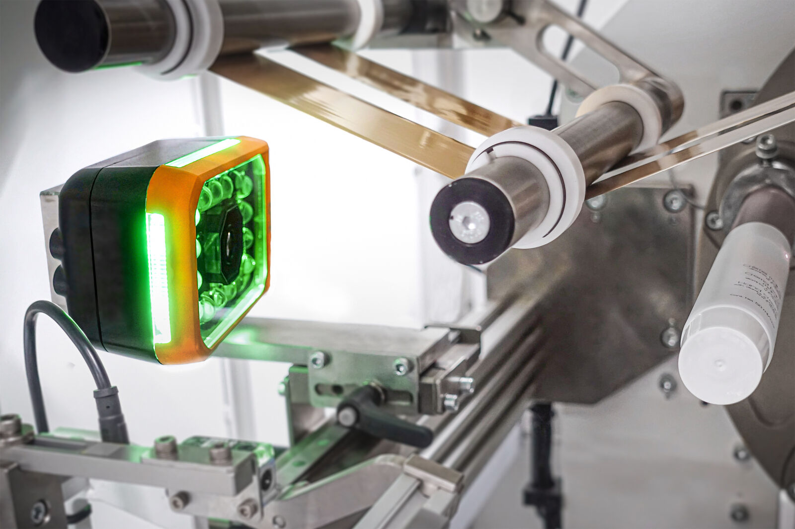
Nowa inteligentna kamera firmy B&R wprowadza sztuczną inteligencję bezpośrednio do pętli sterowania maszyną, umożliwiając przetwarzanie obrazu w czasie rzeczywistym, dynamiczne przełączanie modeli oraz nawet 15-krotnie wyższą wydajność obliczeniową na brzegu sieci.

O firmie B&R
B&R to innowacyjna firma z branży automatyzacji z siedzibą w Austrii i przedstawicielstwami na całym świecie. Od 6 lipca 2017 B&R stała się jednostką biznesową Grupy ABB. Jako globalny lider w automatyce przemysłowej, B&R łączy najnowocześniejsze technologie z kunsztem inżynieryjnym, oferując klientom z praktycznie każdej branży kompleksowe rozwiązania z zakresu automatyki maszyn i automatyki zakładowej, sterowania napędami, interfejsów HMI oraz zintegrowanej technologii bezpieczeństwa. Dzięki standardom komunikacji przemysłowej IoT, takim jak OPC UA, POWERLINK i openSAFETY, a także z wydajnym środowiskiem programistycznym Automation Studio, B&R nieustannie przedefiniowuje przyszłość technologii automatyzacji. Duch innowacyjności, który prowadzi B&R na szczyt przemysłowej automatyzacji, jest wzmacniany zamiłowaniem do upraszczania procesów i wyprzedzania oczekiwań klientów.
Aby uzyskać więcej informacji odwiedź stronę www.br-automation.com

